《西方经济学（宏观部分）：国家级规划教材》
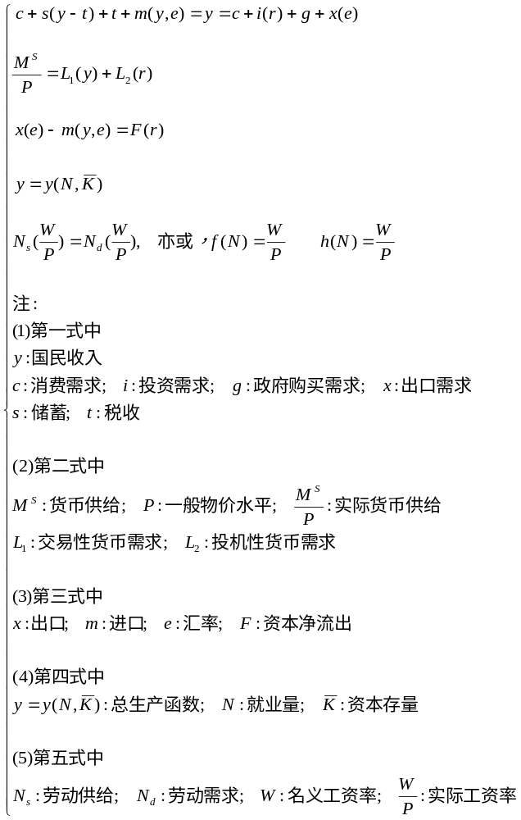

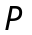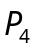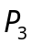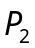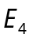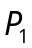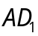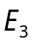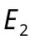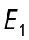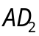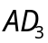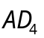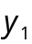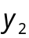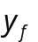

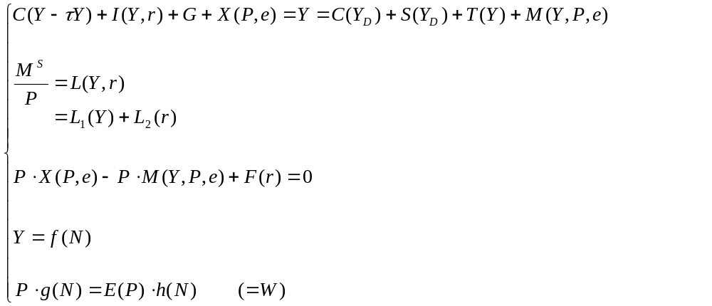
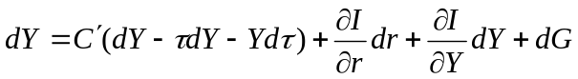
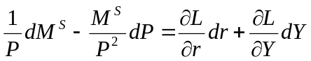
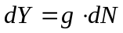

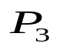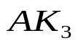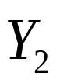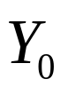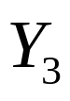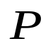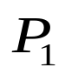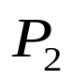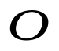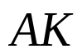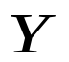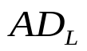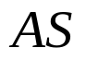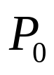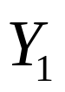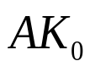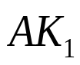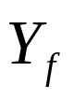
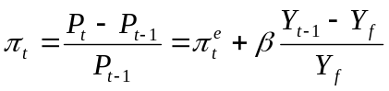

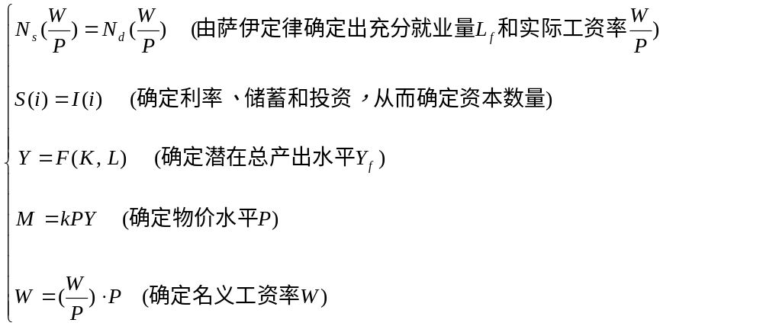

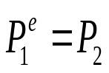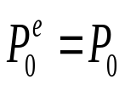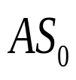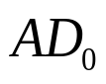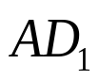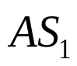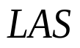
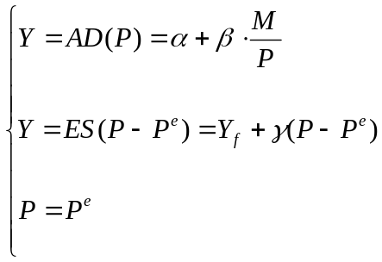
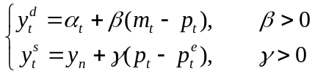

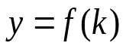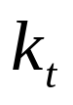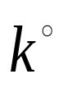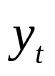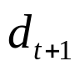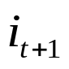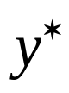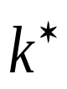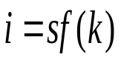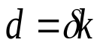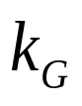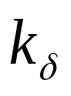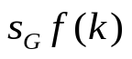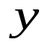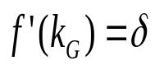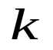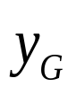
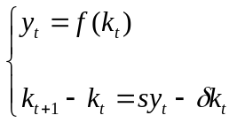

第十二章 国民收入核算
第十三章 简单国民收入决定理论
第十四章 产品市场和货币市场的一般均衡
第十五章 宏观经济政策分析
第十六章 宏观经济政策实践
第十七章 总需求—总供给模型
第十八章 失业与通货膨胀
第十九章 国际经济的基本知识
第二十章 国际经济部门的作用
第二十一章 经济增长和经济周期理论
第二十二章 宏观经济学在目前的争论和共识
第二十三章 西方经济学与中国

第13章 简单国民收入决定理论
第一节 均衡产出
第二节 凯恩斯的消费理论
第三节 关于消费函数的其他理论
第四节 两部门经济中国收入的决定及变动
第五节 乘数论
第六节 三部门经济的收入决定
第七节 三部门经济中各种乘数
第八节 四部门经济中国民收入的决定
第九节 结束语

上一章讨论国民收入如何核算，这一章起讨论国民收入如何决定，即经济社会的生产或收入水平是怎样决定的。现代西方宏观经济学的奠基人凯恩斯学说的中心内容就是国民收入决定理论。凯恩斯主义的全部理论涉及四个市场：产品市场、货币市场、劳动市场、和国际市场。仅包括产品市场的理论称为简单的国民收入决定理论。

第一节 均衡产出
一、最简单的经济关系
二、均衡产出的概念
三、投资等于储蓄

一、最简单的经济关系
说明一个国家的生产或收入如何得以决定，要从分析最简单的经济关系开始。为此，需要先作些假设：

1、假设所分析的经济中不存在政府，也不存在对外贸易，只有家户部门（居民户）和厂商（企业部门）。消费行为和储蓄行为都发生在家户部门，生产和投资行为都发生在企业部门。还假定企业投资的自主的，即不随利率和产量而变动。这样简单的经济关系称为二部门经济。

2、假设不论需求量为多少，经济制度均能以不变的价格提供相应的供给量。这就是说，社会总需求变动时，只会引起产量和收入变动，使供求相等，而不会引起价格变动。这在西方经济学中有时被称为凯恩斯定律。凯恩斯写作《就业、利息和货币通论》时，面对的是1929-1933年的大萧条，工人大批失业，资源大量闲置。在这种情况下，社会总需求增加时，只会使闲置的资源得到利用，生产增加，而不会使资源的价格上升，从而产品成本和价格大体上能保持不变。这条所谓凯恩斯定律被认为是适用于短期分析，即分析的是短期中收入和就业如何决定。因为在短期中，价格不易变动，或者说具有粘性，当社会需求变动时，企业首先考虑的是调整产量，而不是改变价格。

此外，还假定折旧和公式未分配利润为零。这样，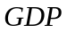、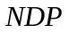、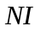和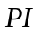就都相等。

二、均衡产出的概念
在上述情况下，经济社会的产量或者说国民收入就决定于总需求。和总需求相等的产出称为均衡产出或收入。本书的微观部分已经说明均衡的意义，均衡是指一种不再变动的情况。当产出水平等于总需求水平时，企业生产就会稳定下来。若生产（供给）超过需求，企业所不愿意有的过多的存货会增加，企业就会减少生产；若生产低于需求，企业库存会减少，企业就会增加生产。总之，由于企业要根据产品销路来安排生产，一定会把生产定在和产品需求相一致的水平上。由于二部门经济中没有政府和对外贸易，总需求就只有居民消费和企业投资构成。于是，均衡产出可用公式表示为：
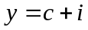 (13.1)

这里，、、都用小写字母表示，分别代表剔除了价格变动的实际产出或收入、实际消费和实际投资，而不是上一章里用大写字母表示的名义产出、消费和投资。还要指出的是，公式中的和，代表的是居民和企业实际想要有的消费和投资，即意愿消费和投资的数量，而不是国民收入构成公式中实际发生的消费和投资。举例来说，假定企业部门由于错误估计形势，生产了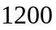亿美元产品，但市场实际需要的只是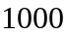亿美元的产品，于是就有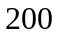亿美元产品成为企业中非意愿存货投资或称非计划存货投资。这部分存货投资在国民收入核算中是投资支出的一部分，但不是计划投资的部分。因此，在国民收入核算中，实际产出就等于计划支出（或称计划需求）加非计划存货投资。但在国民收入决定理论中，均衡产出指与计划需求相一致的产出。因此，在均衡产出水平上，计划支出和计划产出正好相等。因此，非计划存货投资等于零。

均衡产出是和总需求相一致的产出，也就是经济社会的收入正好等于全体居民和企业需要有的支出。
假定企业生产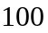亿美元产品，居民和企业要购买产品的支出也是亿美元，则此亿美元的生产就是均衡产出或者说均衡收入。换句话说，社会经济要处于均衡收入水平上，就有必要使实际收入水平引起一个相等的计划支出量。因为只有这样才能使这一收入水平继续被维持下去。这也就是本书过去所解释过的均衡的意义。
若用代表支出，代表收入，则经济均衡的条件是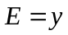[这和（13.1）式的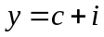其实是一个意思，因为表示支出，二部门的经济中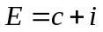]，这个关系可用图13-1（a）表示。
在图中，纵轴表示支出，横轴表示收入，从原点出发的45°线上的各点都表示支出和收入相等。例如，点表示支出和收入各为亿美元。

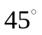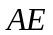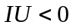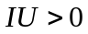
支出=100
收入=100
直线上任一点均为
（a）支出等于收入的
线
（b）支出决定收入
图 13-1
==========================================
凯恩斯定律：需求决定供给
二部门经济：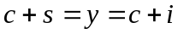，则，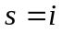
三部门经济：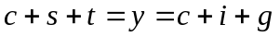，则，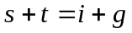
==========================================

均衡产出指与总需求相等的产出这一点，可在图13-1（b）上得到表现。在图中，假定 总支出（即总需求量）为亿美元，则总产出（总收入）为亿美元时就说均衡产出，为均衡点。同点相对应的支出和收入都为亿美元，说明市场数额正好等于需要支出（消费加投资）的数额。若产出大于亿美元，非意愿存货投资（图中用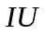表示）就大于零，企业要削减生产。反之，企业会扩大生产。因此，经济总要趋于亿美元产出水平。再假定总需求为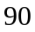亿美元，则均衡产出必为亿美元。若总需求为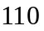亿美元，则均衡产出为亿美元。

三、投资等于储蓄
均衡产出或收入的条件，也可用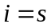表示，因为这里的计划支出等于计划消费加投资，即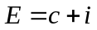。而生产创造的收入等于计划消费加计划储蓄，即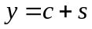（这里，、、也都是剔除了价格变动的实际收入、实际消费和实际储蓄），因此，，就是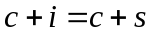，等式两边消去，则得：
（13.2）

需再次说明，这里的投资等于储蓄，是指经济要达到均衡，计划投资必须等于计划储蓄。而国民收入核算中的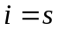，则是指实际发生的投资（包括计划和非计划存货投资在内）始终等于储蓄。前者为均衡的条件：即计划投资不一定等于计划储蓄，只有二者相等时，收入才处于均衡状态；而后者所指的实际投资和实际储蓄是根据定义而得到的实际数字，从而必然相等。

